附件4
退役复学及退役入学学费减免材料申请流程

一、学费减免申请材料
所有退役入学学生学费减免申请表都应从“全国征兵网” （http://www.gfbzb.gov.cn/）上填写并打印。学生登录全国征兵网注册报名，填写完成后从系统下载打印《应征入伍服兵役高等学校学生国家教育资助申请表Ⅱ》，将此表分别拿到入伍地方县级武装部、县级退役军人事务部、学校财务处盖章，贴好个人1寸照片（底色不限），最后提交材料包括此表盖好章的原件2份、《退役证书》复印件2份，如有因入伍年份太久或丢失退役证书的，可由入伍当地县级武装部开具退役证明盖章原件，申请学生通过全国征兵网在线填写、打印此表（手填或复印无效）。
二、学费减免申请表填写流程
(一) 学生登陆全国征兵网，实名注册。点击“应征报名”：

退役入学学生需进行补报往年的应征信息，先向应征地县级兵役机关申请补报名校验码，然后登录全国征兵网，在左侧菜单中，点击“往年报名信息”，然后选择补报名年份，点击“开始补报名”，录入应征信息即可。
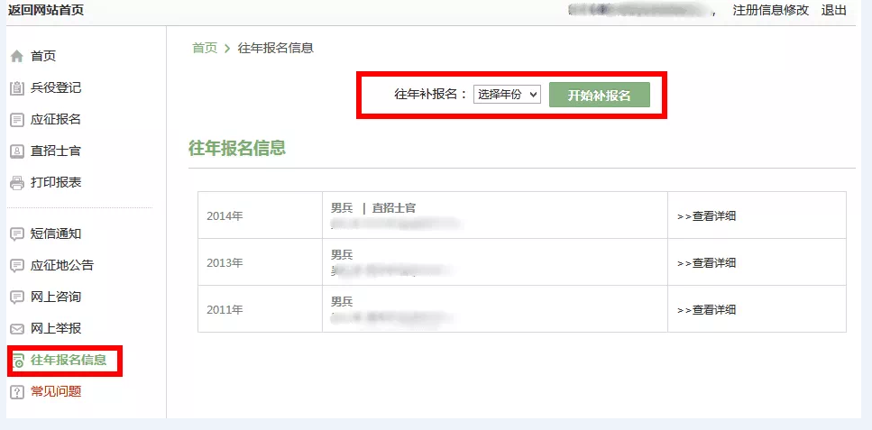

1.开始补报名后，待跳转到个人基本信息页面后，认真填写个人基本信息，具体如下图所示：
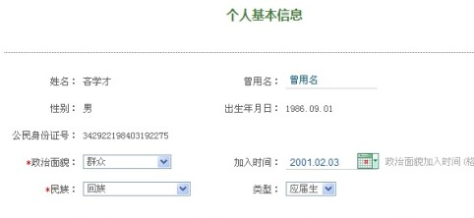
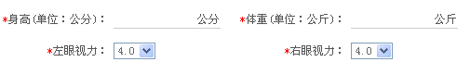
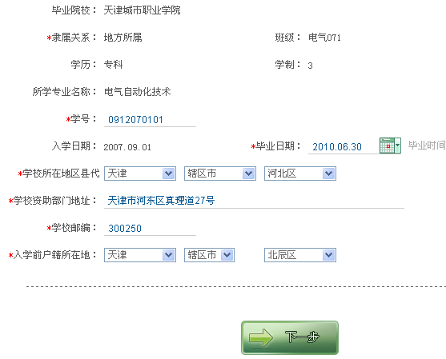
2.申请类型：（1）入伍前通过高考或单招考入我校获得正式录取、并将保留入学资格申请材料寄给学校的，目前退役返校复学的选择“退役复学”；（2）入伍前并未参加高考或单招被我校正式录取，退役一年以上、再经过高考、单招或对口升学考试考入我校的，选择“退役入学”。
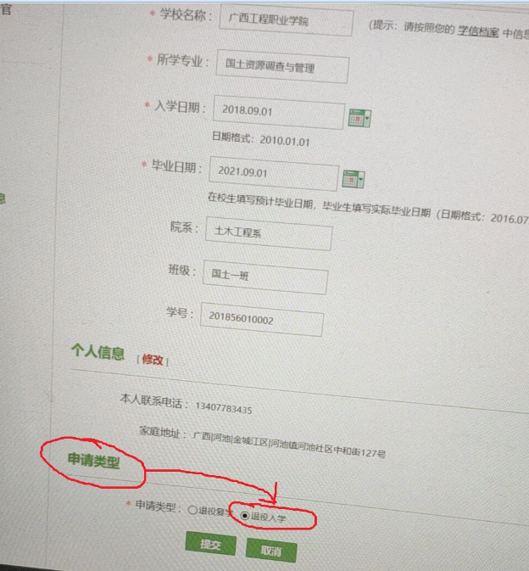
填写完成后点击“提交”。

（二）打印学费减免申请表
1.点击左侧的“往年报名信息”菜单，在右侧的“往年报名信息”列表中，点击相应报名年份后的“查看详细”链接。
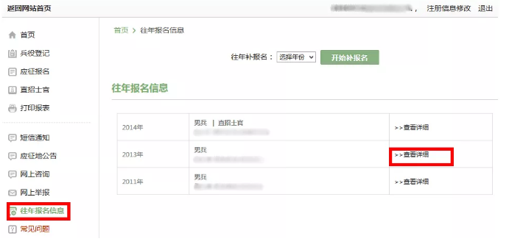

2.在点开的报名信息页面中，点击 “查看补偿代偿”按钮。
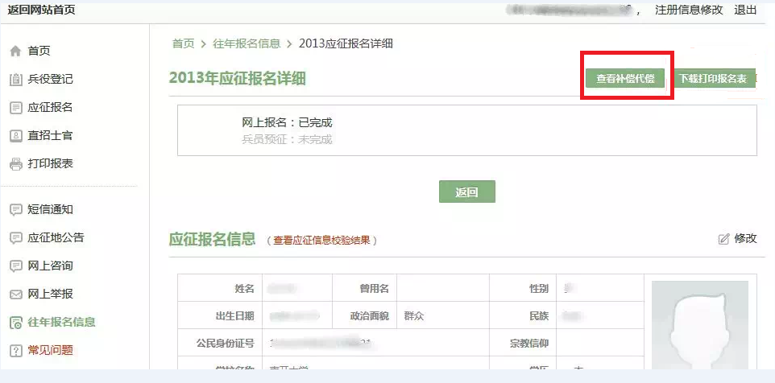

3.点击“往年报表打印”后可看到一些相关报表。
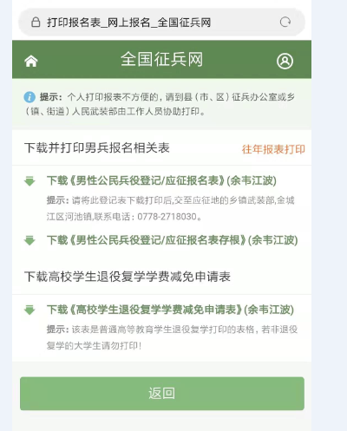
4.选择下载“高校学生退役复学学费减免申请表”后，把下载的文档进行打印并盖章。
